Consejos del FBI para los padres

Al terminar el año escolar, muchos padres están planificando las actividades de verano de sus hijos. Ya sea que los niños pasen el verano en la casa con los padres o con una niñera o un tutor, o estén fuera de la casa en un campamento de verano, el FBI quiere compartir unos consejos importantes de seguridad con los padres para que se aseguren de que los niños son cuidados por personas aprobadas y de confianza.

Conozca a los proveedores del cuidado. Seleccione a las niñeras, nanas y tutores con cuidado. Obtenga referencias de la familia, amigos y vecinos. Muchos estados tienen registros de acceso público en los que se puede revisar el historial criminal o el estatus como acosador sexual. Observe la interacción con sus hijos, y pregunte a sus hijos cuál es su opinión sobre la persona que los cuida. Para acceso a las listas de acosadores sexuales, visite www.nsopw.gov.

Examine los campamentos y programas de verano antes de matricular a sus hijos. Pregunte si se hizo una revisión de los antecedentes penales de los individuos que están trabajando con los niños. Asegúrese de que habrá supervisión adulta de los niños en todo momento, y asegúrese de que a usted le informan de todas las actividades y excursiones que ofrece el campamento o programa.

Observe cómo trabajan los adultos con sus hijos. Involúcrese en las actividades de sus hijos, y si está preocupado por el comportamiento de alguien, discuta sus preocupaciones con la organización encargada. Preste atención a si un individuo le muestra mucha atención a cualquiera de sus hijos o a todos, o a si trata de hacerles regalos. Saque tiempo para hablar con sus hijos sobre la persona y descubrir por qué esa persona actúa de ese modo. Dígales a sus hijos que nunca acepten dinero o regalos de nadie, a menos que usted lo apruebe.
Aplicación Child ID del FBI
Ponemos la seguridad a su alcance
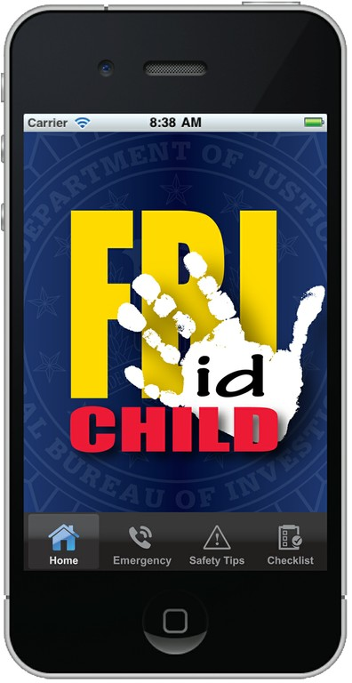
Anualmente, se pierden miles de niños. La aplicación Child ID del FBI puede ayudar. Simplemente descargue la aplicación gratis de la tienda de aplicaciones en iTunes, añada la foto más reciente de su hijo junto con su información más reciente y actualícela frecuentemente.

Sepa dónde y con quién están sus hijos. Asegúrese de que sus hijos están bajo la supervisión de un adulto al que usted conoce y cuyo historial usted conoce siempre que estén fuera o lejos de casa. Repase con sus hijos las reglas sobre las casas de quiénes pueden ir a visitar y discuta los límites de a qué lugares pueden y no pueden ir en el vecindario.
En el desafortunado caso de que su hijo se pierda, usted podrá enviar las fotos por correo electrónico inmediatamente a las autoridades. La aplicación también incluye consejos para los padres y listas de verificación. Y por favor, tenga por seguro que ninguna información sobre usted o su hijo será pedida o guardada por el FBI o iTunes.

Hable con sus hijos sobre seguridad y anímelos a que le digan a usted o a cualquier otro adulto en el que confíen si algo les hace sentirse tristes, asustados o confundidos. Enséñeles que está bien decirle a usted lo que pasó y que no serán vistos como soplones. Esté pendiente de otras personas que les estén prestando atención especial a sus hijos ya que pueden tener motivos ocultos para hacerse amigos de sus hijos.

Recuerde mantenerse alerta, informado y enfocado sobre asuntos de seguridad personal. Estar disponible y sacar el tiempo para conocer y escuchar a sus hijos ayuda a que los niños se sientan más seguros. Asegúrese de que los niños sepan qué hacer en caso de una emergencia, y cómo contactarse con usted por teléfono. Los niños deben tener a un adulto, que usted conozca, para llamarlo si están asustados o si hay una emergencia.
Para más información, contacte a la Fuerza Especial contra la Explotación de Niños del FBI al 1-800-CALL-FBI o a su oficina local del FBI. Para más consejos para la seguridad de sus hijos, visite FBI.gov o la página del Centro Nacional para Niños Perdidos y Explotados www.missingkids.com.

